**上海市交通建设工程管理系统**

**操作手册**

**上海巨一科技发展有限公司**

**二○一五年七月**

目录

目录 1

1总体介绍 1

1.1系统登录 1

1.2系统首页 2

2项目查询 5

2.1项目办证推进查询 5

2.1.1 界面显示 5

2.1.2 数据导出 5

2.1.3 办证推进查询 6

2.1.4 形象进度查询 8

2.1.5 办证推进汇总查询 9

2.1.6 形象进度汇总查询 9

2.1.7 项目搜索 10

3项目管理 11

3.1项目基本信息管理 11

3.1.1 查看 12

3.1.2 编辑 12

3.1.3 删除 13

3.1.4 添加 13

3.1.5 查询 14

3.2项目办证标段管理 14

3.2.1 维护标段 14

3.2.2 查看 14

3.2.3 编辑 15

3.2.4 删除 15

3.2.5 添加 16

3.2.6 返回 16

3.3项目办证阶段管理 17

3.3.1 查看 17

3.3.2 查看办证阶段管理树节点 18

3.3.2 编辑办证阶段管理树根目录 18

3.3.3 编辑办证阶段管理树节点目录 19

3.4 形象进度标段管理 20

3.4.1 维护标段 21

3.4.2 查看 21

3.4.3 编辑 22

3.4.4 删除 22

3.4.5 添加 23

3.4.6 返回 23

3.5 形象进度节点管理 23

3.5.1 查看 24

3.5.2 查看项目形象进度节点管理管理树节点 25

3.5.3 编辑项目形象进度节点管理树根目录 25

3.5.4 项目形象进度节点管理管理树节点目录 26

3.6 建设单位管理 27

3.6.1 查看承担项目 28

3.6.2 查看承担项目 29

3.6.3 查看建设单位信息 30

3.6.4编辑建设单位信息 31

3.6.5删除建设单位 31

3.6.6 添加建设单位 31

4 数据填报 32

4.1 承担项目办证推进 32

4.1.1查看 32

4.1.2 办证推进 33

4.1.2 形象进度 34

5 OA办公 35

5.1信息发布 36

5.2短信平台 37

5.3会议管理 39

5.3.1外出会议管理 39

5.3.2内部会议管理 42

5.4车辆申请 43

5.5办公用品管理 44

5.5.1办公用品库 44

5.5.2办公用品申请 45

5.6领导一周工作安排 46

5.7信访管理 47

6系统管理 48

6.1部门管理 48

6.2人事管理 50

6.3用户管理 51

6.4系统字典 52

6.5角色管理 54

6.6在线用户查看 55

# 

# **1总体介绍**

## 1.1系统登录

在浏览器地址栏输入<http://www.justonetech.com:8084/>，按下回车键出现系统登录页面。

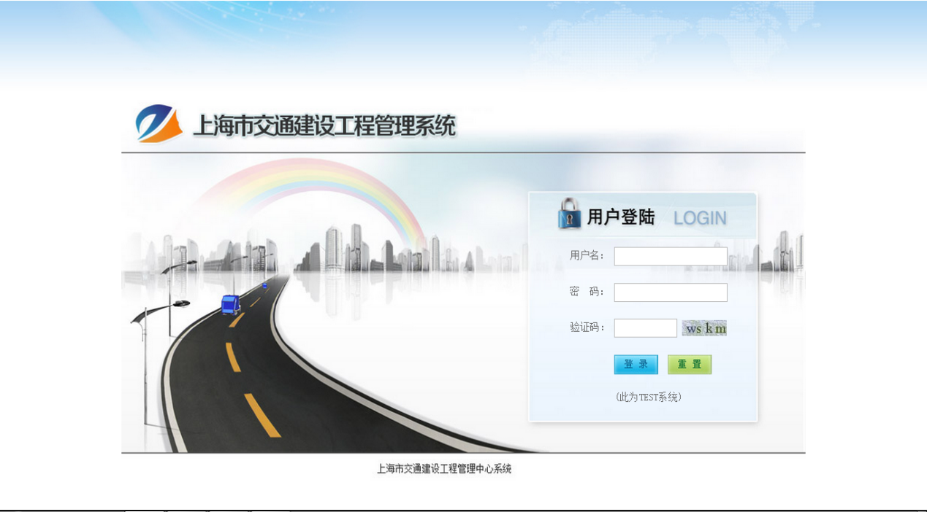

输入对应的用户名和密码、验证码之后，点击登录进入系统首页，如下图所示：

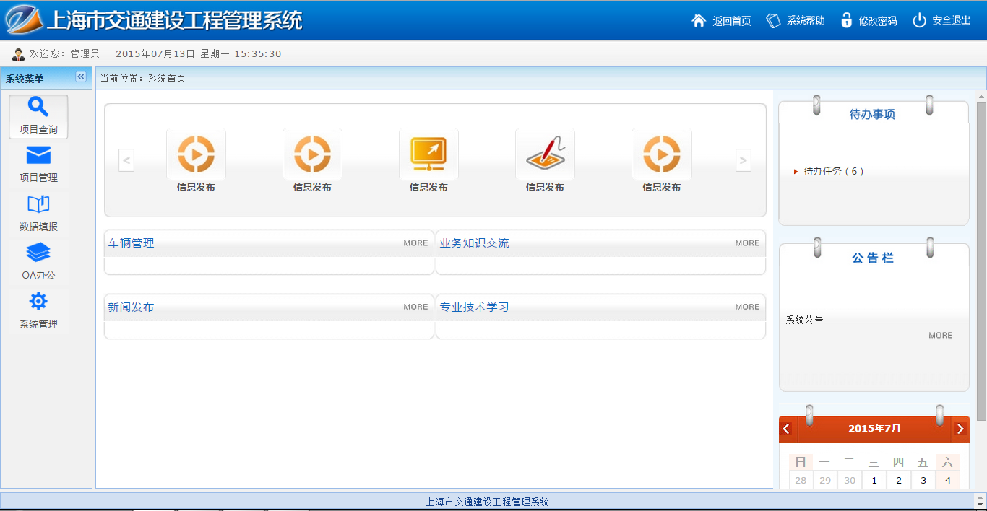

## 1.2系统首页

系统包括项目查询、项目管理、数据填报、OA办公和系统管理。首页主要分为三块，主要是左侧的系统功能菜单、右上方的快捷按钮以及右侧的显示首页板块、首页推送、日历等内容的展示。



首先是系统功能菜单，鼠标放在菜单上面就可以查看具体内容，如下图所示：

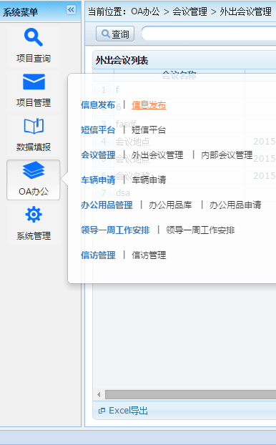

接下来是快捷按钮。包括返回首页、系统帮助、修改密码、安全退出。



点击时，无论当前处在任何模块任何页面，均会回到系统首页上。



点击时，便会弹出常用软件界面，可下载常用软件或插件。

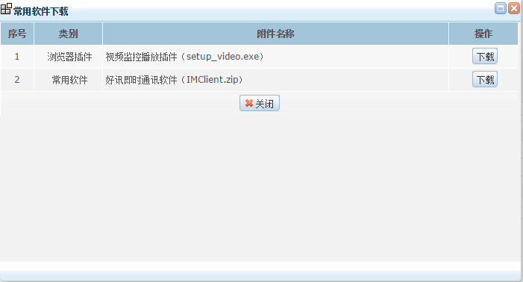

点击，可修改当前用户密码。注：建议用户拿到各自的账户之后先修改初始密码。

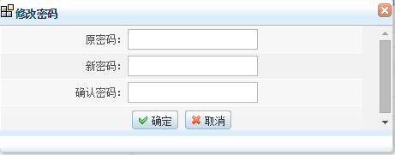

点击，便可退出当前登录账户，回到登录页面，切换账户或重新登录。



首页板块，点击右上角的，可以勾选在首页显示的版块：

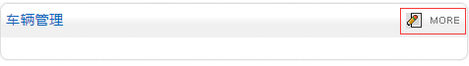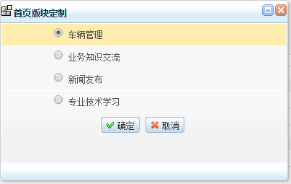

点击，可以查看该版块的具体数据：

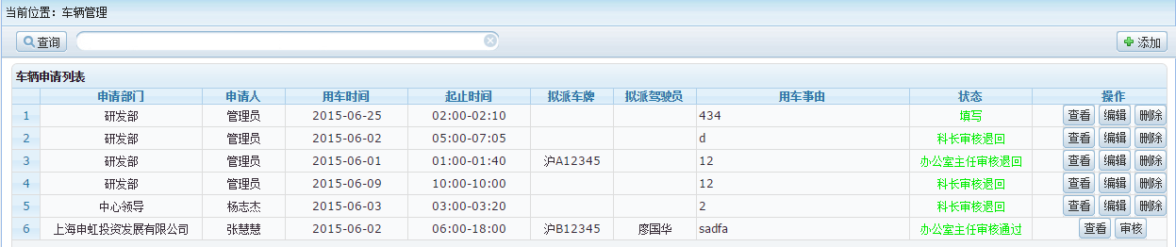

# **2项目查询**

## 2.1项目办证推进查询

### 2.1.1 界面显示

项目办证推进查询界面显示当前所有项目办证推进状态：

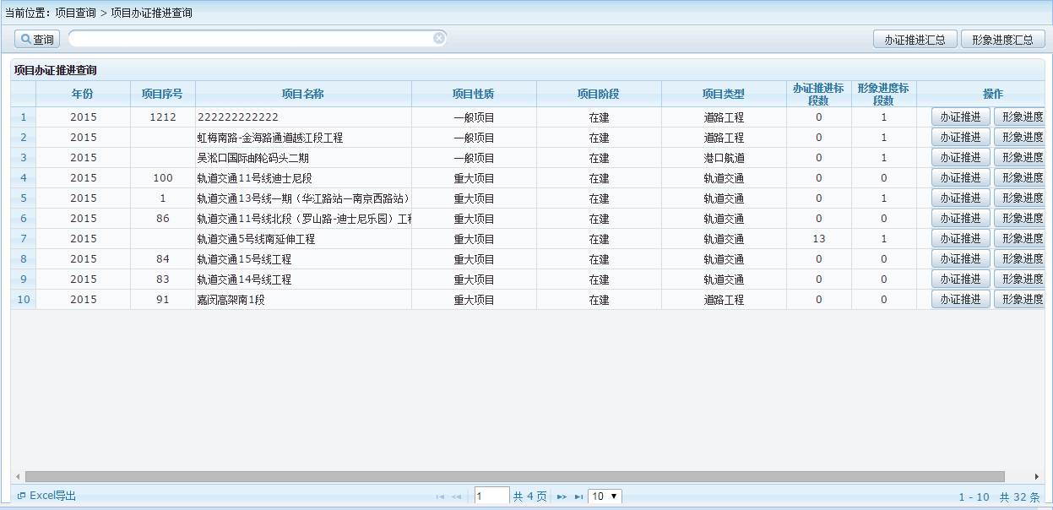

在列表下方可设置每页显示项数，最少10项，最多50项：

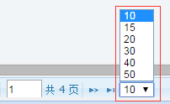

在列表下方可翻页或直接输入页码跳转：



### 2.1.2 数据导出

在页面左下角有按钮，进行项目导出列的选定进行数据导出至Excel表:

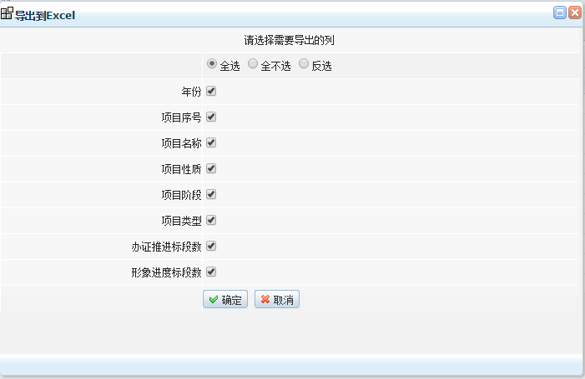

### 2.1.3 办证推进查询

在列表中有按钮，点击会查看该项目办证推进信息：

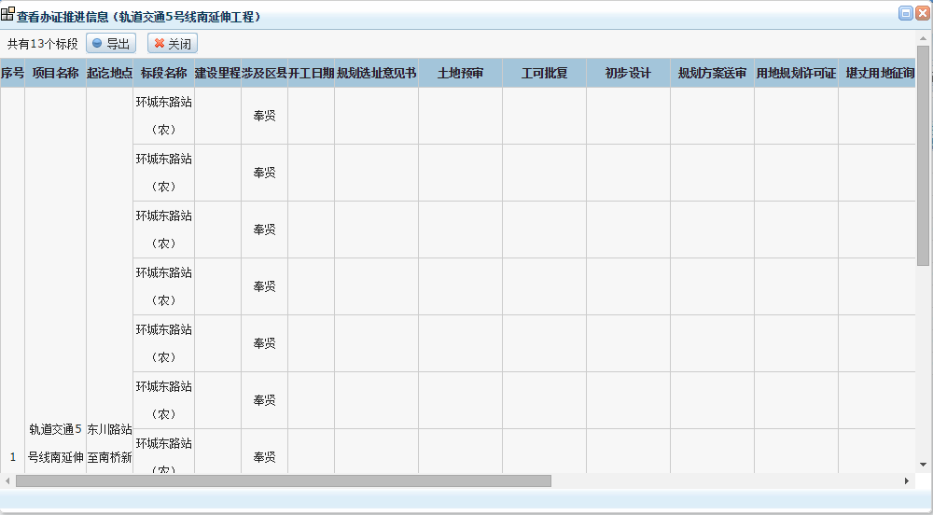

推进结果显示说明：   
1）计划办理，显示设置的计划办结日期，单元格背景色显示为：黄色   
2）办理中，仍显示办理中   
3）办理完成，显示为“√” 单元格背景色显示为：绿色   
4）办理受阻，将填写受阻原因显示出来 单元格背景色显示为：红色   
5）无需办理，显示为“—”

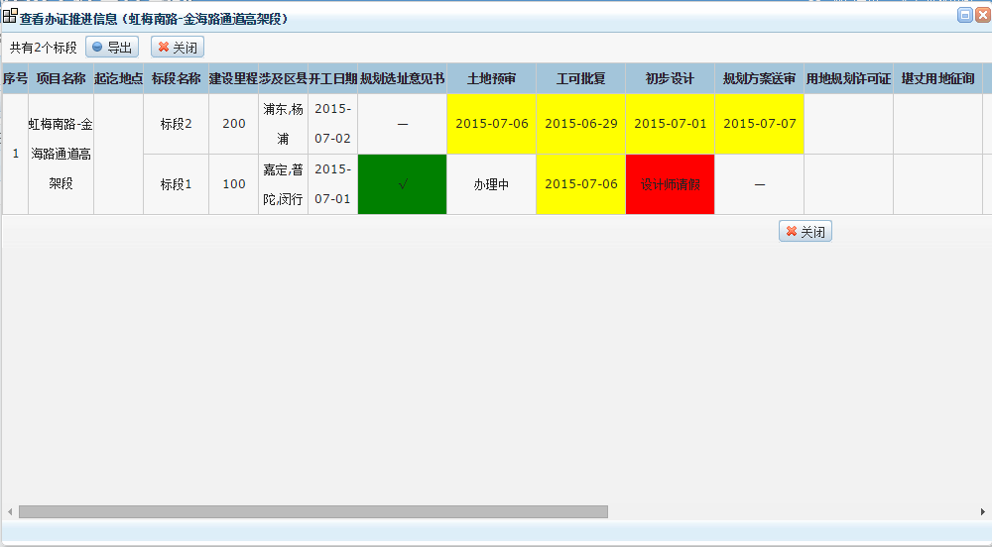

用户可以选择界面中按钮，进行阶段选择导出年度项目办证推进表：

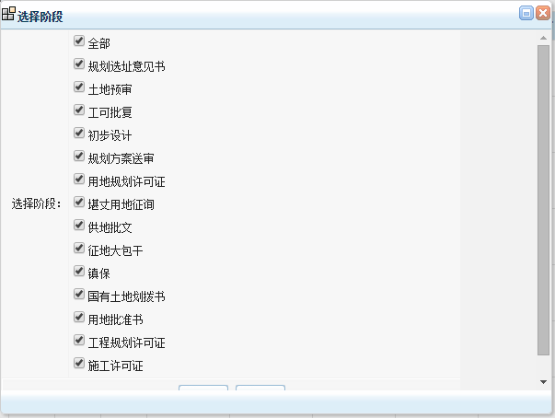

### 2.1.4 形象进度查询

在列表中有按钮，点击查看该项目形象进度信息，并可进行月份选定查看不同月份信息：

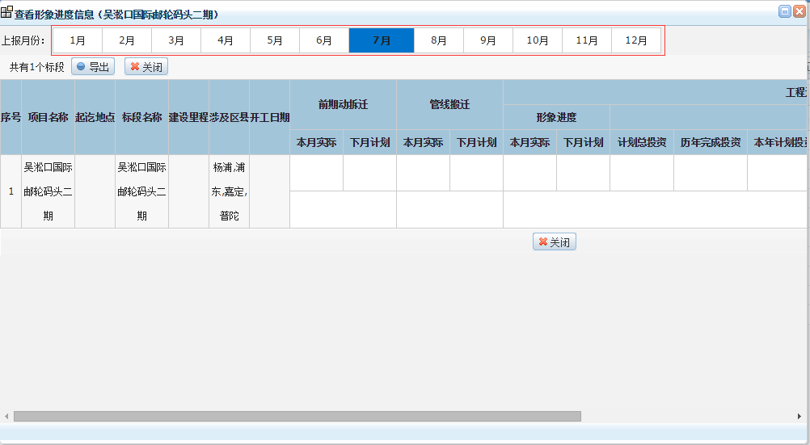

并可通过点击按钮，进行工程节点选择来导出项目形象汇总表：

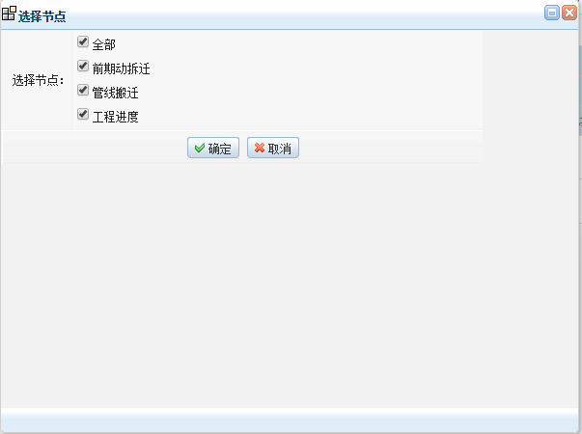

### 2.1.5 办证推进汇总查询

在项目办证推进查询页面，有按钮，点击会弹出办证推进汇总信息查询窗口，输入项目名称、标段名称、建设单位、年份和选择项目类型来进行查询：

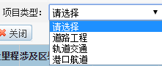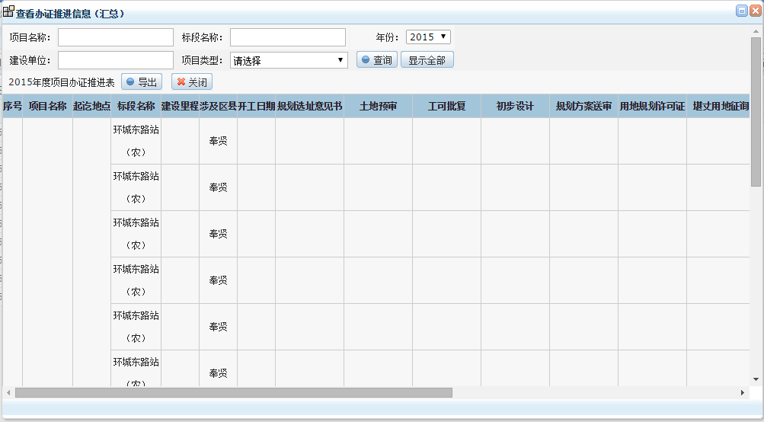

也可直接查询全部或导出excel表到本地。

### 2.1.6 形象进度汇总查询

在项目办证推进查询页面，有按钮，点击点击会弹出办证推进汇总信息查询窗口，输入项目名称、标段名称、建设单位、选择年份和项目类型来进行查询：

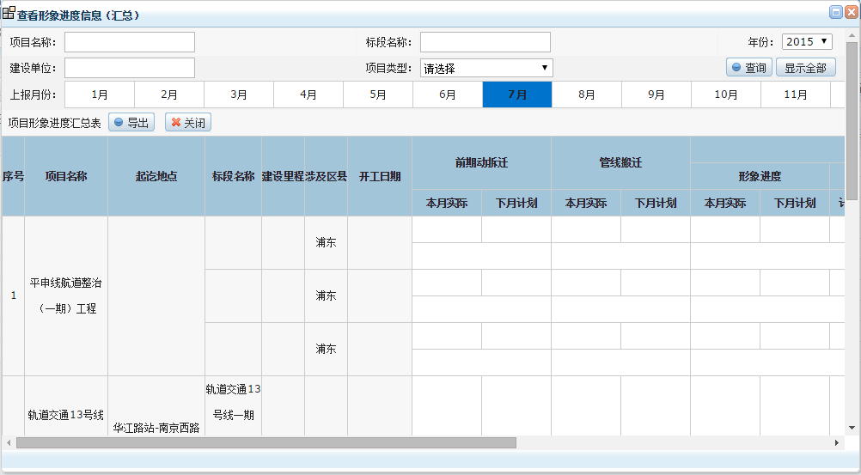

同样，此处可点击按钮，通过勾选项目节点进行数据导出至本地Excel表。



### 2.1.7 项目搜索

在项目办证推进查询页面左上角有，有如下查询窗口：



点击按钮，会弹出条件查询窗口，通过输入年份、项目序号、项目名称等条件点击按钮进行搜索，或者点击按钮进行条件清空，以便重新输入：

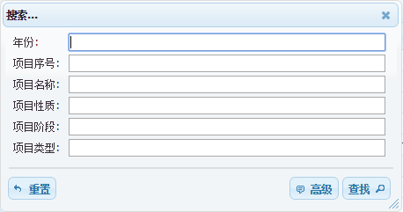

当按下按钮，窗口会跳转至高级查询搜索窗口，设置查询状态和条件属性并输入查询条件进行查询：

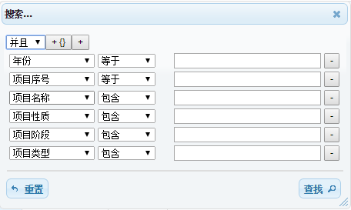

在此窗口可设置条件间关系（并且/或），可增加或删除条件间层次关系，可在下拉选单中查询条件属性，可增加条件数量，或减少条件数量。

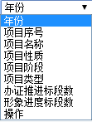

# **3项目管理**

## 3.1项目基本信息管理

项目基本信息管理用于对项目的基本信息进行管理，选择项目管理>项目基本信息管理，进入项目基本信息管理界面：

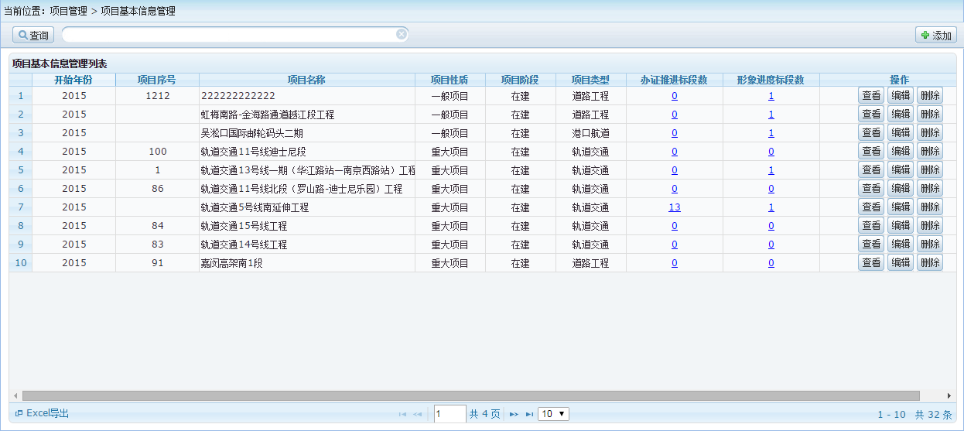

### 3.1.1 查看

点击按钮，会显示该项目基本信息：

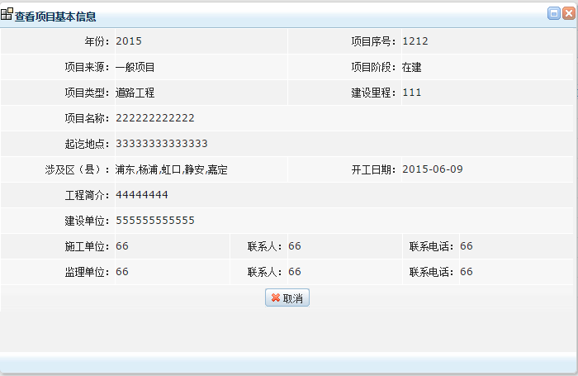

### 3.1.2 编辑

点击按钮，会弹出项目基本信息修改窗口，可修改项目年份、序号、来源、阶段类型等信息，点击按钮进行保存修改：

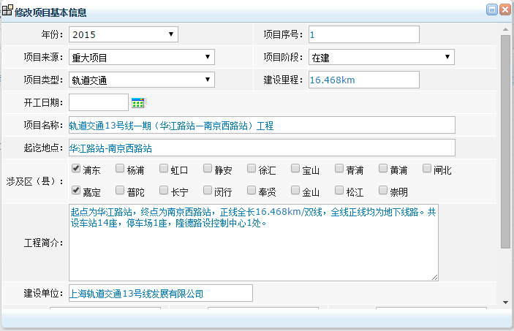

### 3.1.3 删除

点击按钮，选择确定按钮可删除当前选中行项目信息：

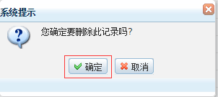

但是若项目被关联则无法删除，需解除关联再进行：

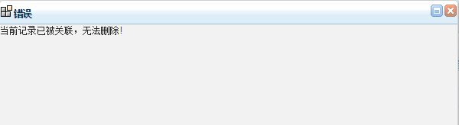

### 3.1.4 添加

点击右上角按钮可进行项目添加，需要输入项目年份、序号、来源、阶段等信息，点击按钮保存。



### 3.1.5 查询

同样在左上角有窗口选项，可按条件进行查询。



## 3.2项目办证标段管理

项目办证标段管理用于对项目的办证标段进行管理，选择项目管理>项目办证标段管理，进入项目办证标段管理界面：

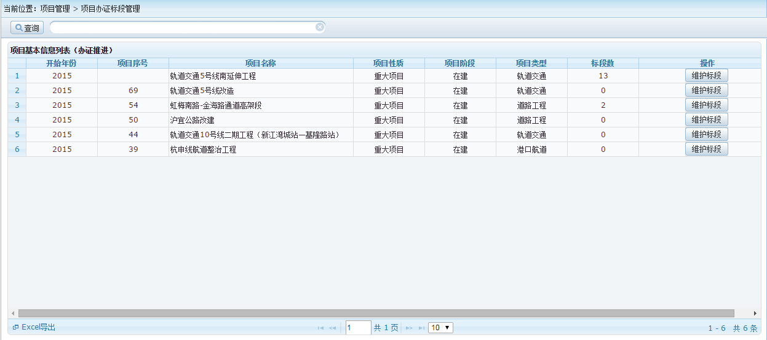

### 3.2.1 维护标段

用户点击按钮，进入办证标段维护界面：

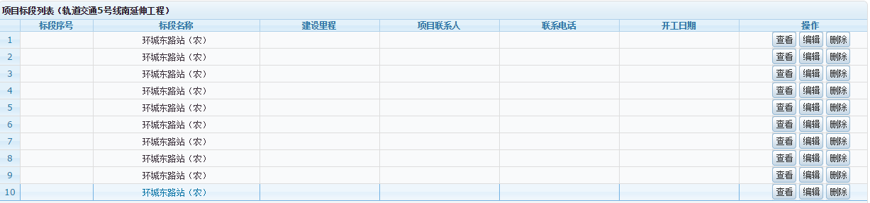

### 3.2.2 查看

点击按钮，弹出项目标段信息界面，显示当前标段详细信息：

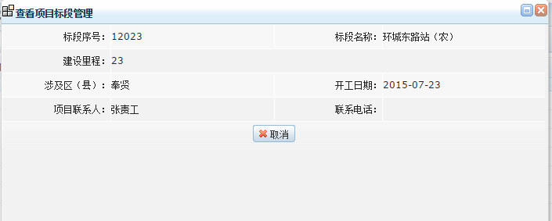

### 3.2.3 编辑

点击按钮，弹出项目标段管理修改界面，可编辑修改标段序号、名称、里程、开工日期等信息，按确认：

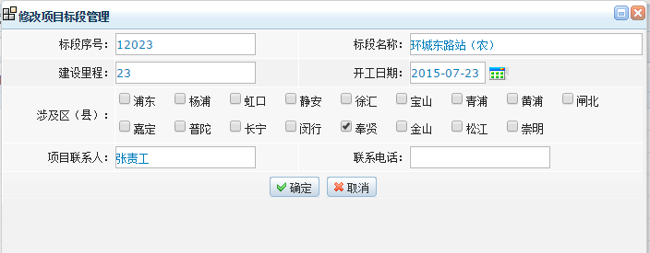

### 3.2.4 删除

点击按钮，选择确定按钮可删除当前选中行标段信息：



成功删除

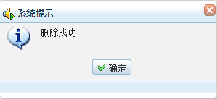

### 3.2.5 添加

点击按钮，弹出项目标段管理添加界面，输入标段序号、名称、里程、开工日期等信息，按确认保存：

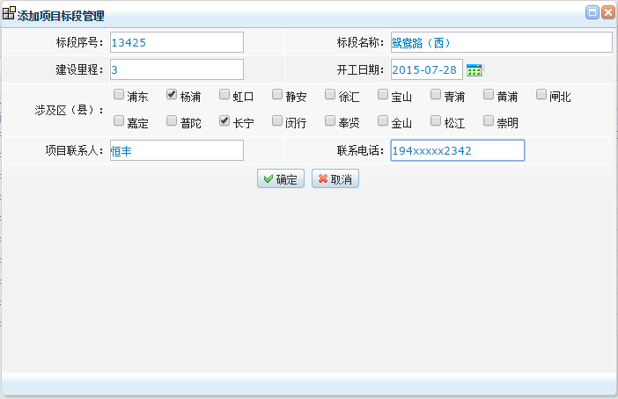

### 3.2.6 返回

点击按钮，返回项目办证标段管理主界面。



## 3.3项目办证阶段管理

项目办证阶段管理用于对项目的办证阶段信息进行管理，选择项目管理>项目办证阶段管理，进入项目办证阶段管理界面，分为两大模块，一块为项目办证阶段管理树，一块为项目办证阶段管理列表：

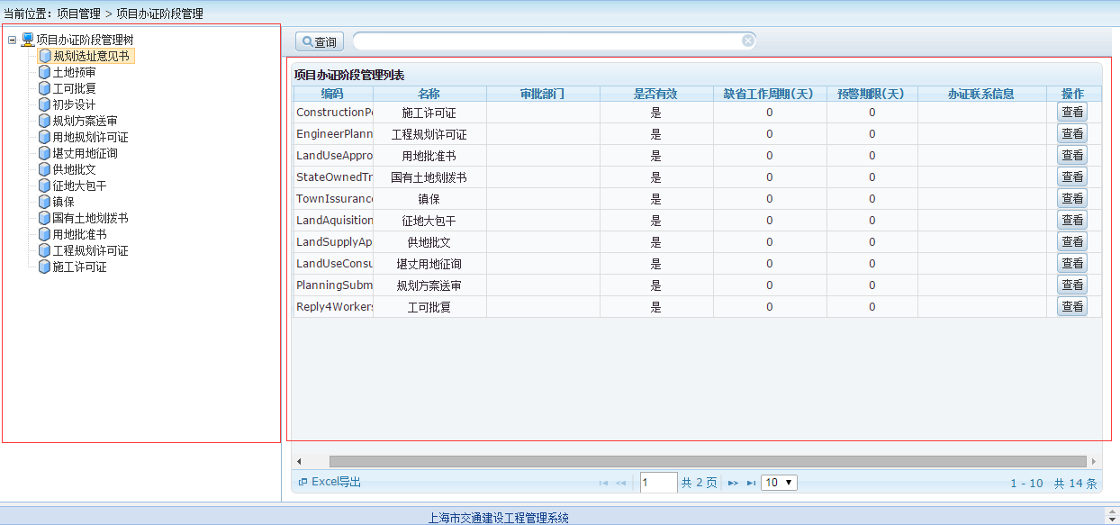

### 3.3.1 查看

点击项目办证阶段管理列表按钮，显示选中行项目办证阶段基本信息：

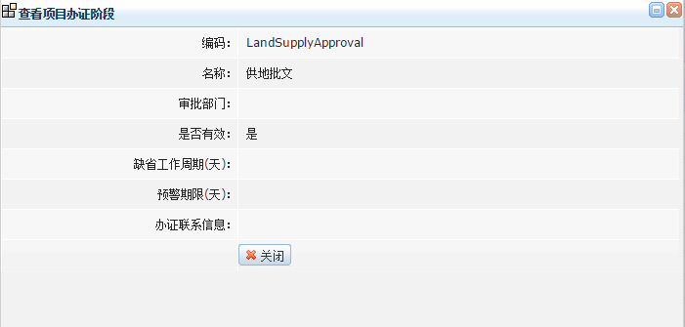

### 3.3.2 查看办证阶段管理树节点

鼠标左键单击管理树下某个节点，就会显示当前节点信息：

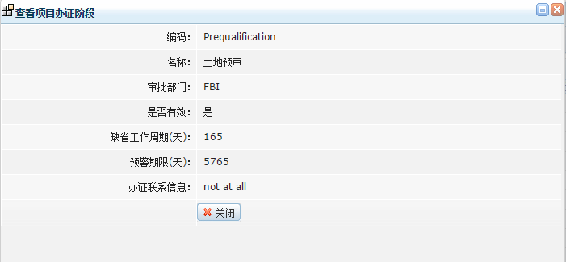

### 3.3.2 编辑办证阶段管理树根目录

鼠标右键点击目录行，显示目录编辑菜单，可进行根目录添加、重排和刷新。

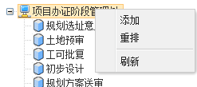

添加时需要输入办证阶段编码、名称、审批部门和工作周期等信息：

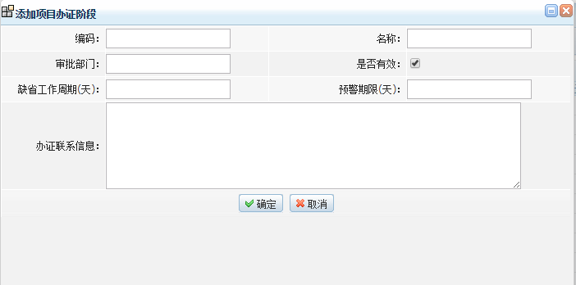

### 3.3.3 编辑办证阶段管理树节点目录

鼠标右键点击根目录下节点，显示目录节点编辑菜单，可进行节点目录添加、修改、删除、上下移动重排和刷新：

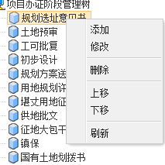

点击添加时需要输入办证阶段编码、名称、审批部门和工作周期等信息并保存提交：



点击修改时可编辑输入办证阶段编码、名称、审批部门和工作周期等信息并保存：

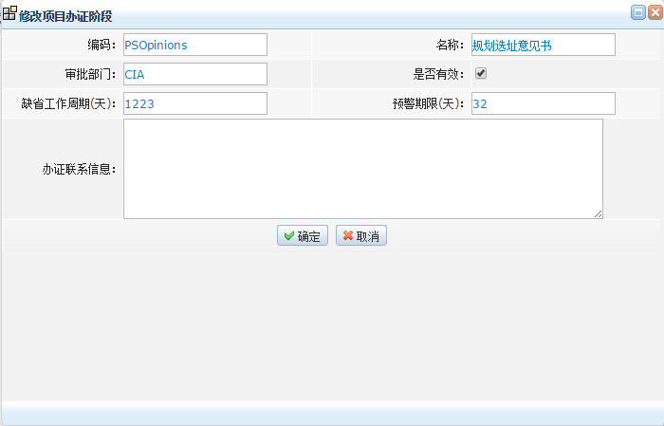

删除选项用于删除办证阶段，上移下移用于调整目录顺序。

## 3.4 形象进度标段管理

形象进度标段管理用于对项目的形象进度标段进行管理，选择项目管理>形象进度标段管理，进入形象进度标段管理界面：

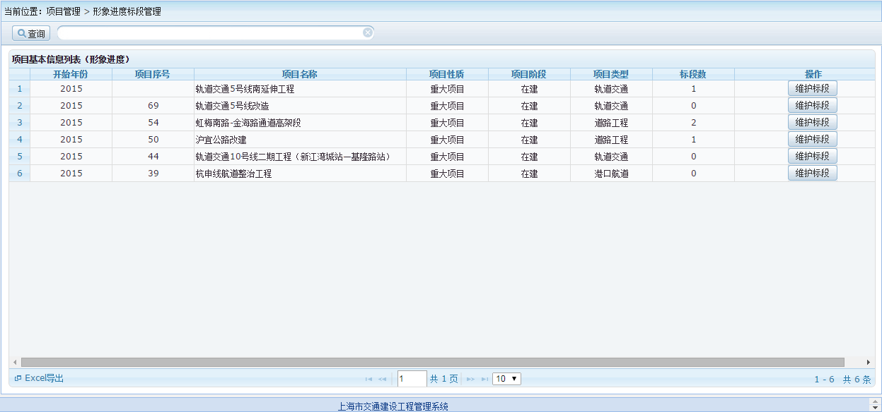

### 3.4.1 维护标段

用户点击按钮，进入项目形象标段维护界面：

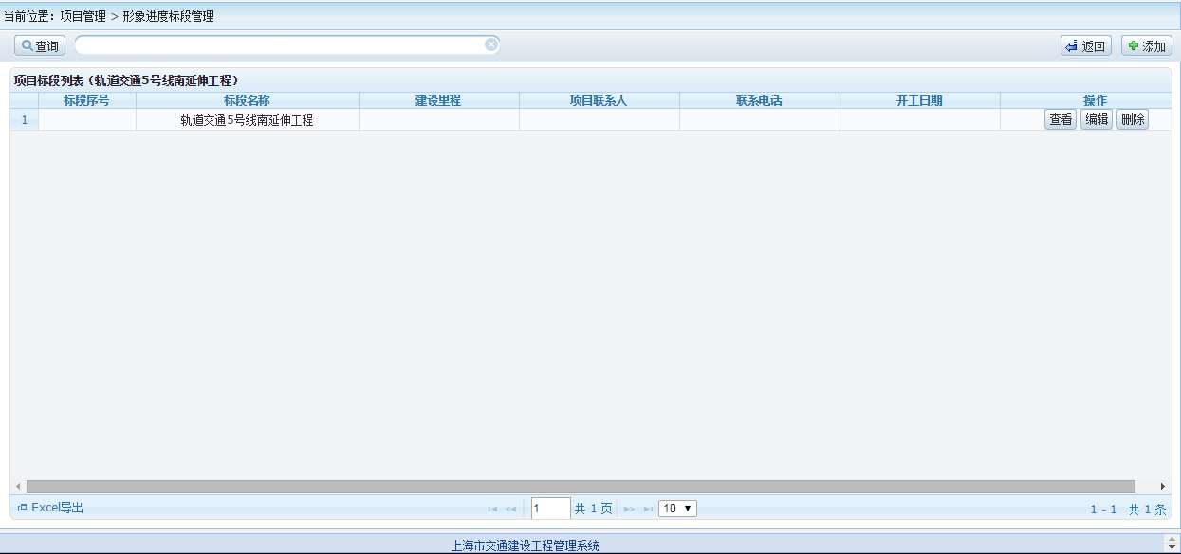

### 3.4.2 查看

点击按钮，弹出项目标段信息查看界面，显示当前标段详细信息：

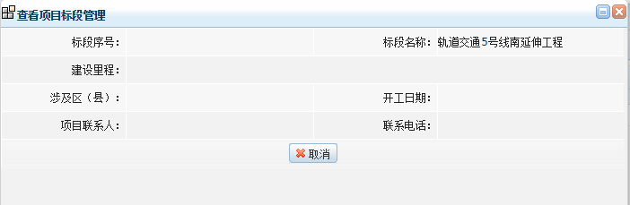

### 3.4.3 编辑

点击按钮，弹出项目形象标段管理修改界面，可编辑修改标段序号、名称、里程、开工日期等信息，按确认：

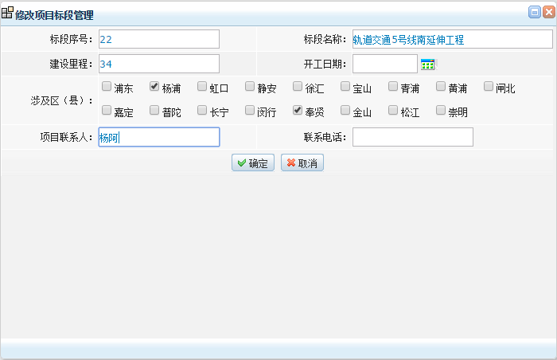

### 3.4.4 删除

点击按钮，选择确定按钮可删除当前选中行标段信息：



成功删除



### 3.4.5 添加

点击按钮，弹出项目标段管理添加界面，输入标段序号、名称、里程、开工日期等信息，按确认保存：

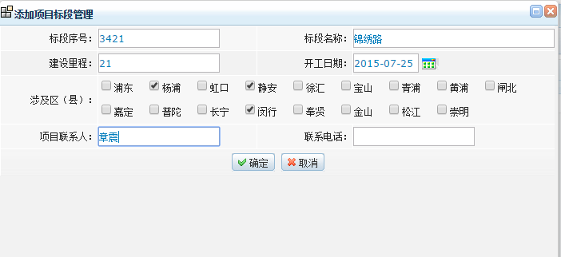

### 3.4.6 返回

点击按钮，返回形象进度标段管理主界面。



## 3.5 形象进度节点管理

形象进度节点管理用于对项目的形象进度节点进行管理，选择项目管理>形象进度节点管理，进入形象进度节点管理界面，分为两大模块，一块为项目形象进度节点管理管理树，一块为项目形象进度节点管理列表：

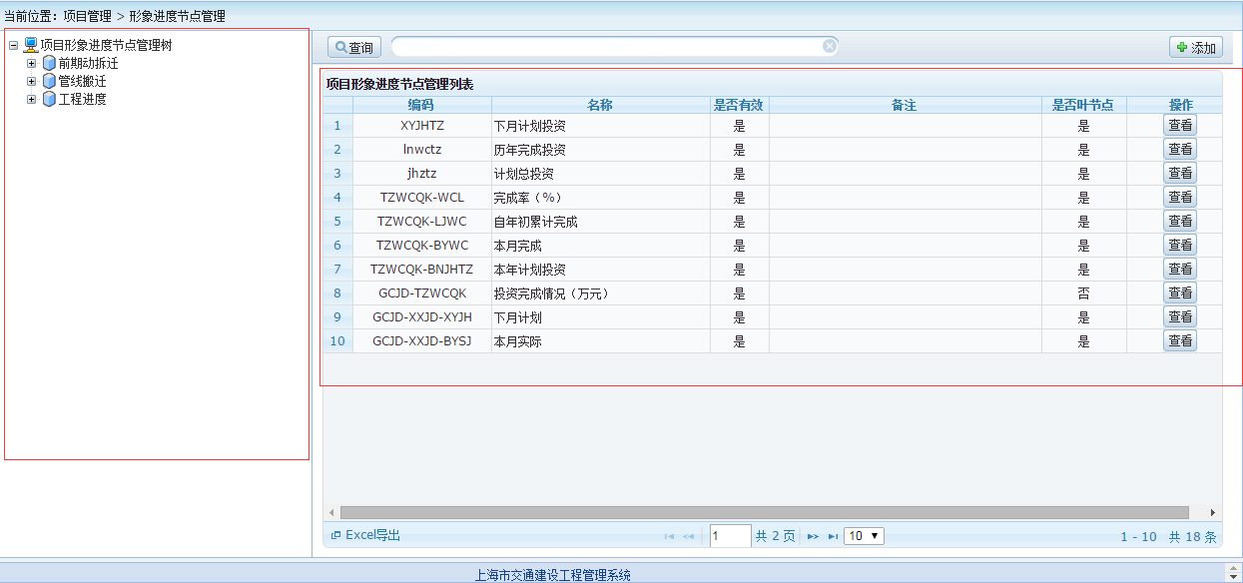

### 3.5.1 查看

点击项目形象进度节点管理列表按钮，显示选中行项目形象进度节点查看页面：

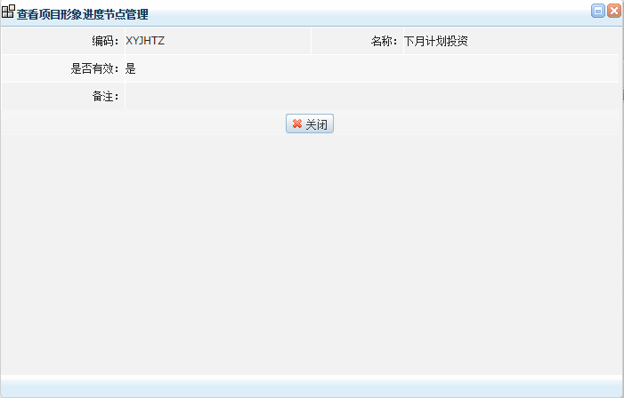

### 3.5.2 查看项目形象进度节点管理管理树节点

鼠标左键单击管理树下某个节点，就会显示当前节点信息：

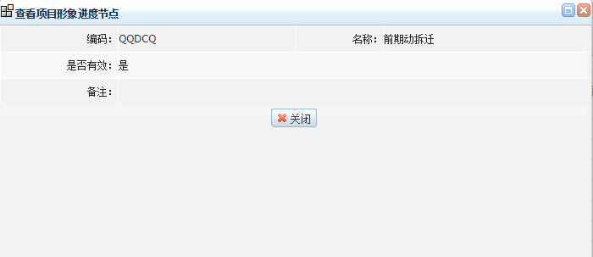

### 3.5.3 编辑项目形象进度节点管理树根目录

鼠标右键点击目录行，显示目录编辑菜单，可进行根目录添加和刷新。

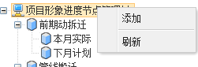

添加时需要输入项目形象进度节点编码、名称、是否有效和备注信息：

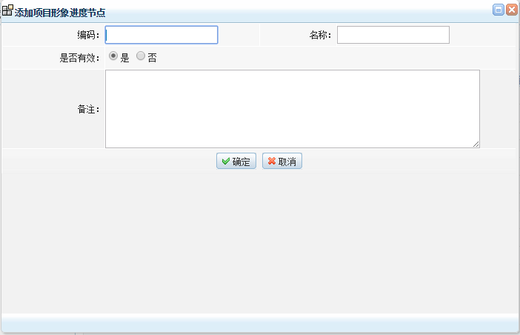

### 3.5.4 项目形象进度节点管理管理树节点目录

鼠标右键点击根目录下节点，显示目录节点编辑菜单，可进行节点目录添加、修改、删除、上下移动重排和刷新：

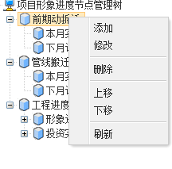

添加时需要输入项目形象进度节点编码、名称、是否有效和备注信息并保存提交：

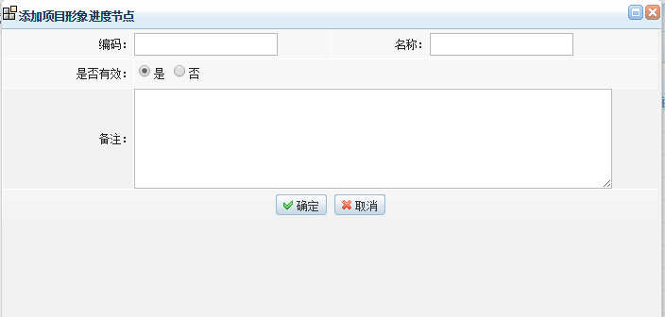

点击修改时可编辑输入项目形象进度节点编码、名称、是否有效和备注等信息并保存：

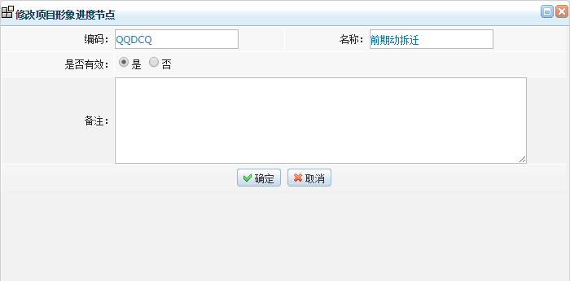

删除选项用于删除项目形象进度节点，上移下移用于调整目录先后次序。

### 3.6 建设单位管理

建设单位管理用于对项目参与的建设单位进行管理，选择项目管理>建设单位管理，进入建设单位管理界面：

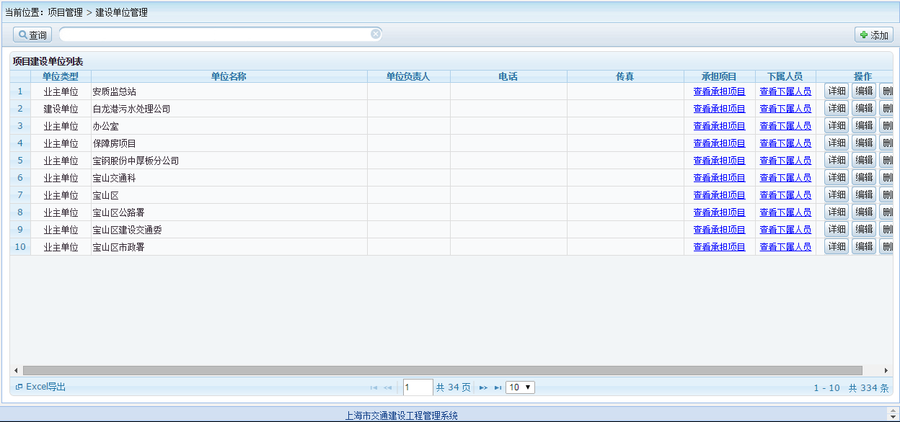

### 3.6.1 查看承担项目

点击按钮，显示当前建设单位所承担项目列表，用户可点击按钮或按钮查看所有项目或输入条件查看指定项目：

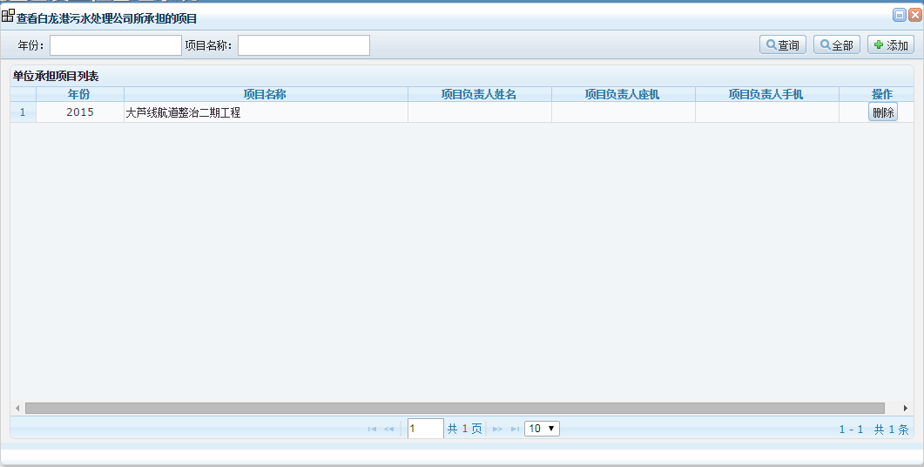

用户可点击按钮，选择已有工程项目并按确认键为该单位增添承担项目：

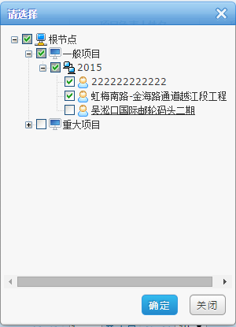

用户可点击按钮，删除当前所承担项目。



### 3.6.2 查看承担项目

点击按钮，会打开当前项目办公室人员管理列表，用户可查看、编辑人员信息，也可删除人员工作或分配员工项目任务：

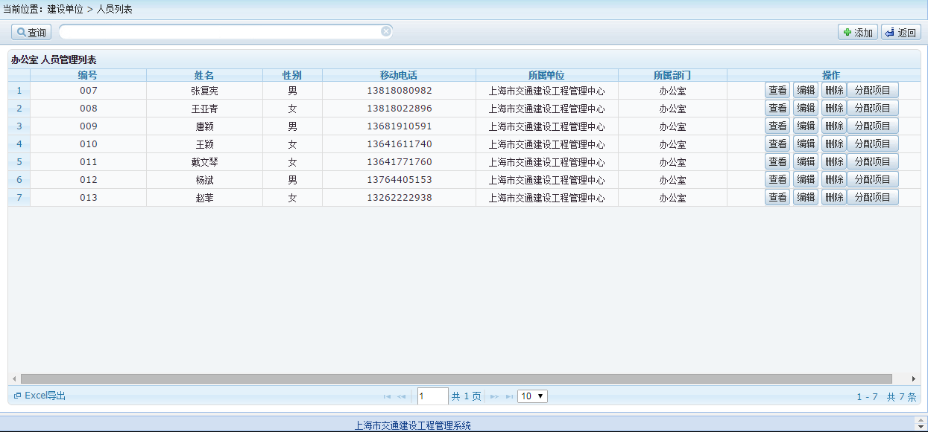

点击进入修改人员管理信息界面：

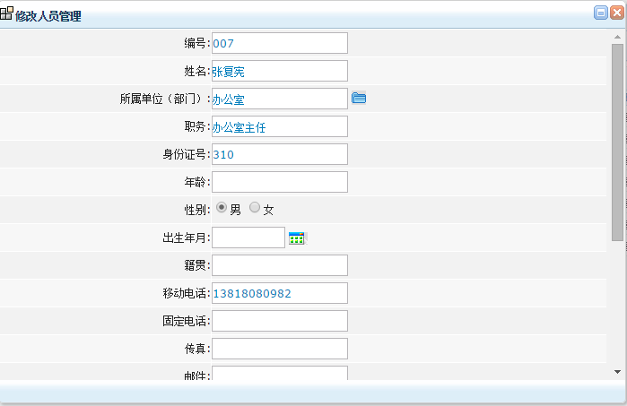

点击进入分配任务界面：

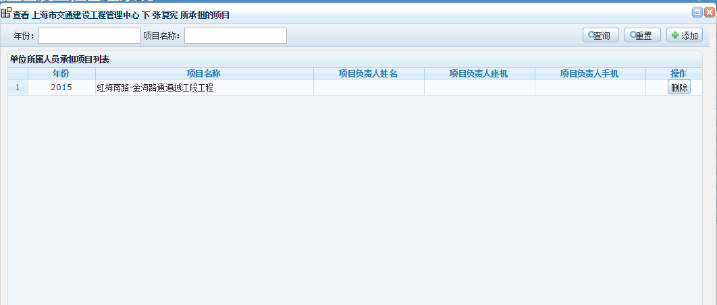

点击按钮返回建设单位列表界面。



### 3.6.3 查看建设单位信息

点击按钮，用户可查看建设单位明细信息：

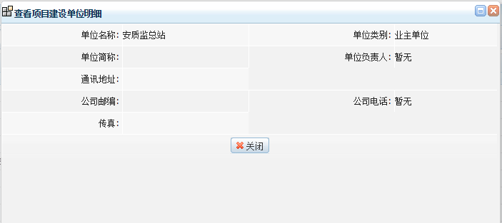

### 3.6.4编辑建设单位信息

点击按钮，用户可编辑建设单位明细信息包括名称、类别、简称等信息：

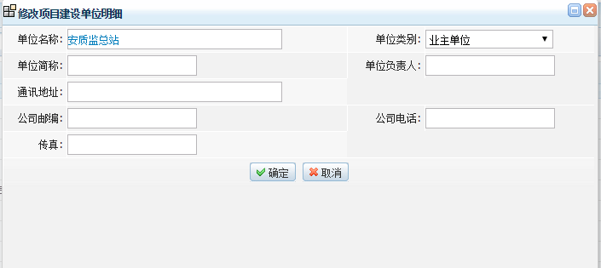

### 3.6.5删除建设单位

点击按钮，用户可删除建设单位信息：

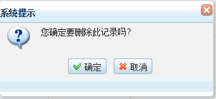

### 3.6.6 添加建设单位

点击右上角按钮，输入建设单位明细信息包括名称、类别、简称等信息按确认键保存：

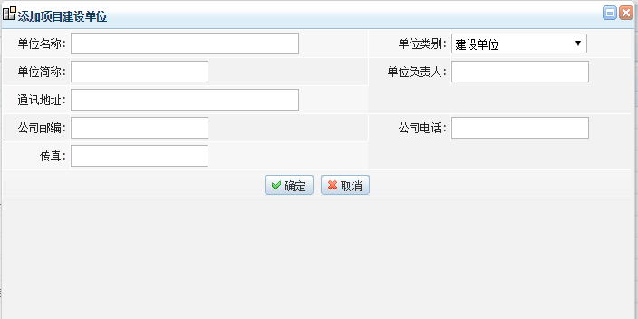

# **4 数据填报**

## **4.1 承担项目办证推进**

承担项目办证推进用于对项目的办证推进进度进行管理，选择数据填报>承担项目办证推进，进入承担项目办证推进界面：

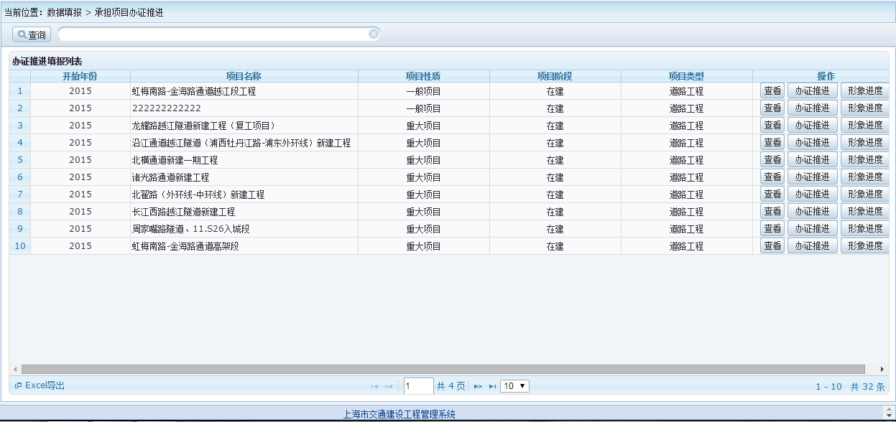

### 4.1.1查看

点击列表右侧按钮，可进入项目办证推进查看界面，用户可选择标段进行查看：

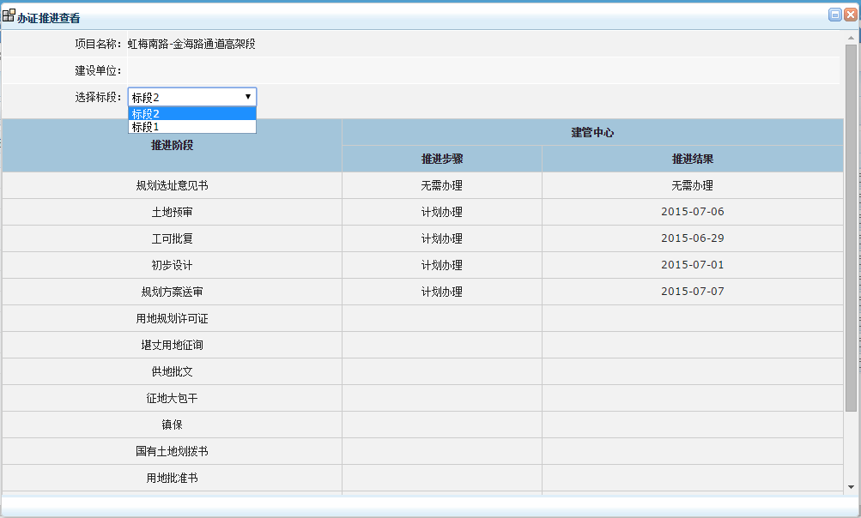

### 4.1.2 办证推进

点击列表右侧按钮，用户可进入办证推进填报界面：

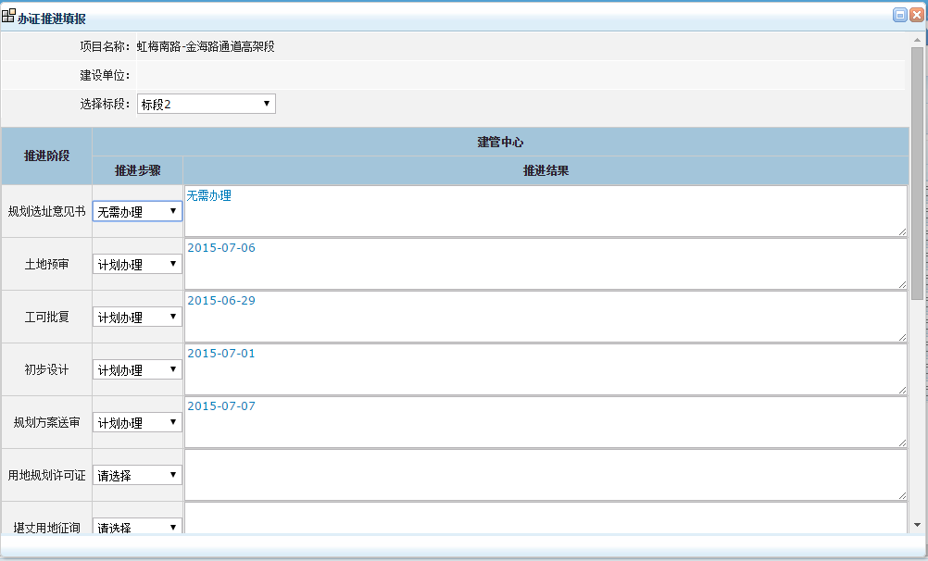

用户可选择标段进行填报：



用户可在推进步骤中选择下拉菜单中选项，为推进阶段填写推进结果：

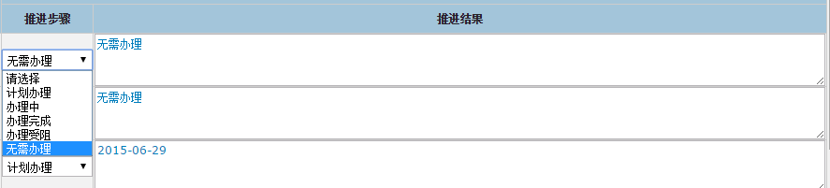

当用户选择计划办理时需选择计划日期：

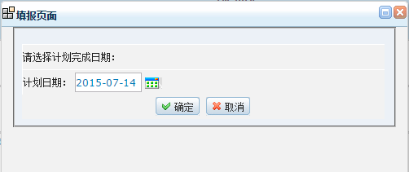

### 4.1.2 形象进度

点击列表右侧按钮，用户可进入形象进度填报界面，同样可选择形象标段和上报月份：

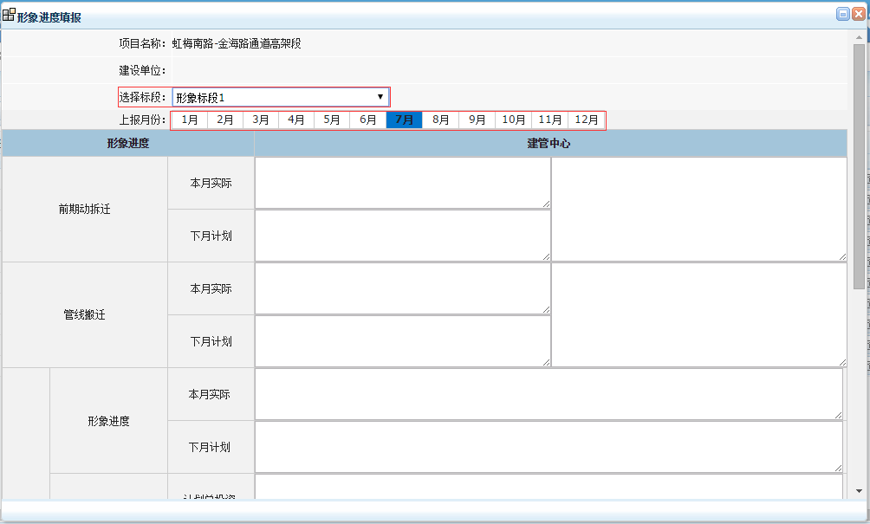

用户需要输入前期动拆迁、管线搬迁和工程进度等信息，并按确认键保存。

**5 OA办公**

将鼠标放在OA办公菜单上面就可以查看具体内容，如下图所示：

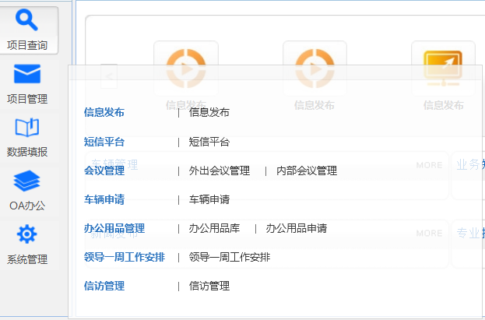

在OA办公菜单中主要是由：信息发布，短信平台、会议管理、车辆申请、办公室用品管理、领导一周工作安排、信访管理这七大部分组成。

## 5.1信息发布

点击信息发布可得到如下所示的页面，该页面具有查看、编辑、删除、查询、添加等按钮。

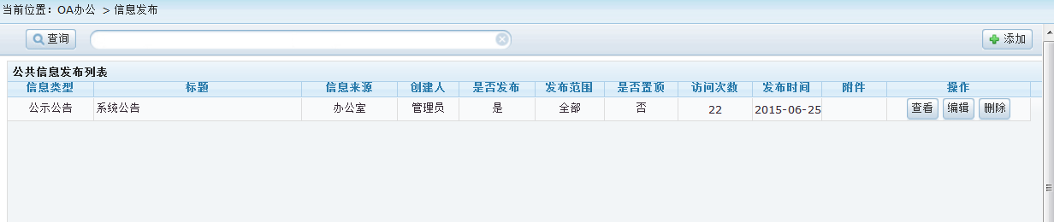

点击查询按钮能够根据信息类型、标题、信息来源、创建人、发布范围、发布时间进行查询。该列表中有三个按钮分别为重置、高级、查找：

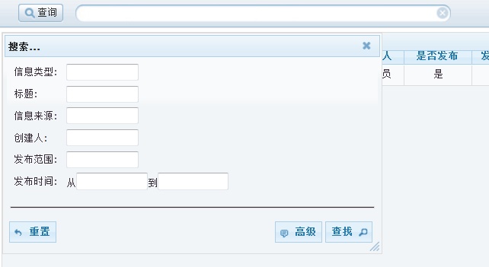

点击重置按钮该列表会被关闭。点击高级按钮将会的到如下列表，可以根据自己需要的文件按条件查询。

点击添加按钮弹出添加页面：

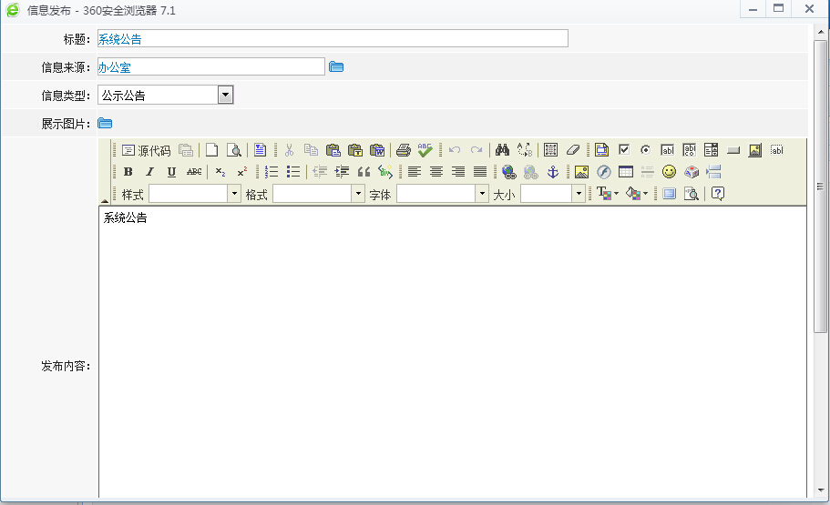

点击查看按钮就能够看到我们所添加进去的信息，点击删除按钮能够把我们添加的信息或者已有的信息进行删除。

## 5.2短信平台

点击短信平台进入如下页面。

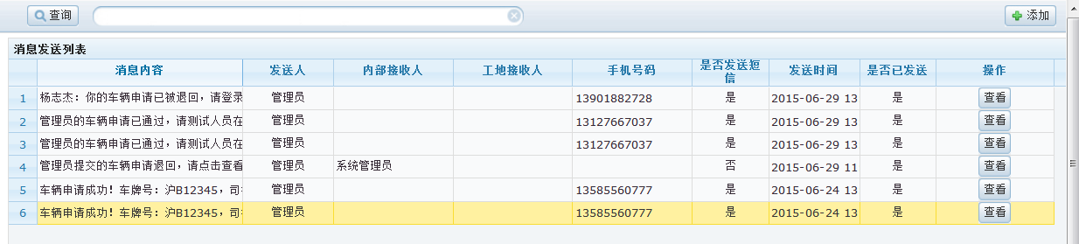

点击查看按钮，查看详细信息

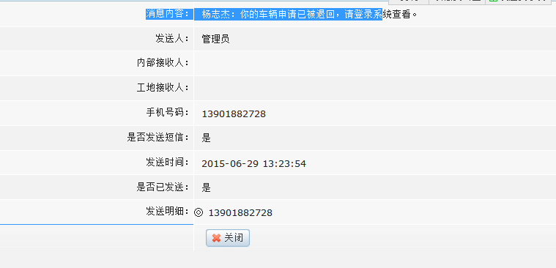

点击查询，根据消息内容、收件人、工地接收人、内部接受人、手机号码发送时间进行查询，同时也可点击高级按钮可以根据自己所需要的信息进行在选择栏上进行选择，然后查询，重置按钮是关闭查询页面的。

点击添加按钮可以添加消息：

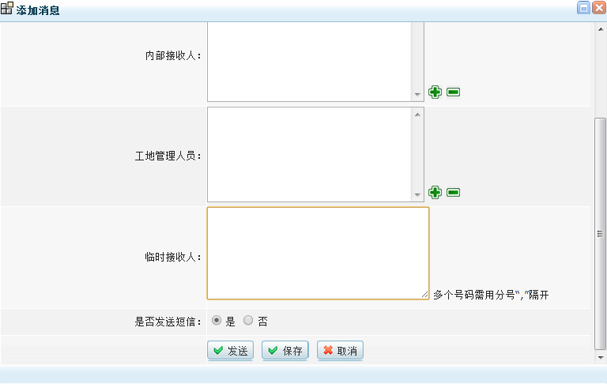

## 5.3会议管理

### 5.3.1外出会议管理

点击外出会议管理，点击查询按钮可以根据会议名称、会议地点、会议时间进行查找会议信息。

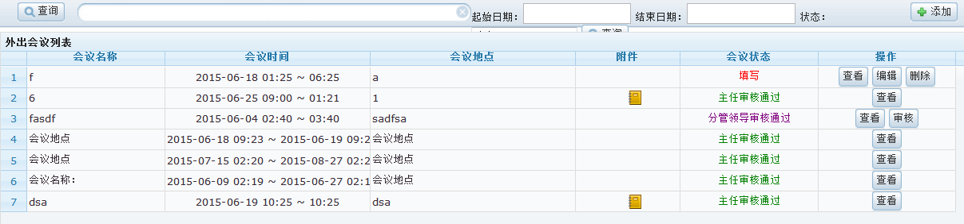

点击日期

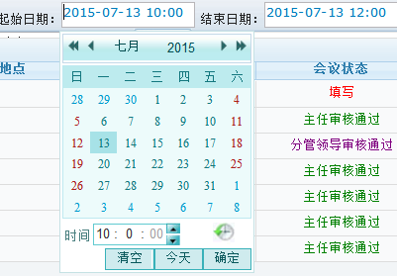

点击添加按钮可以添加外出会议：

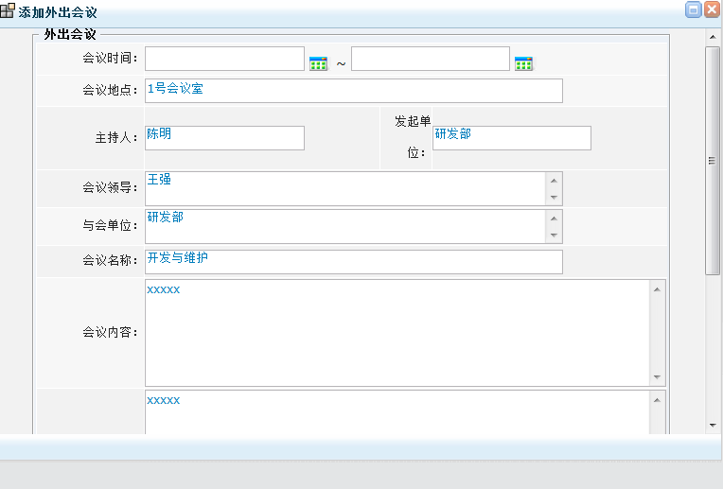

点击查看按钮能够查看到外出会议的信息：

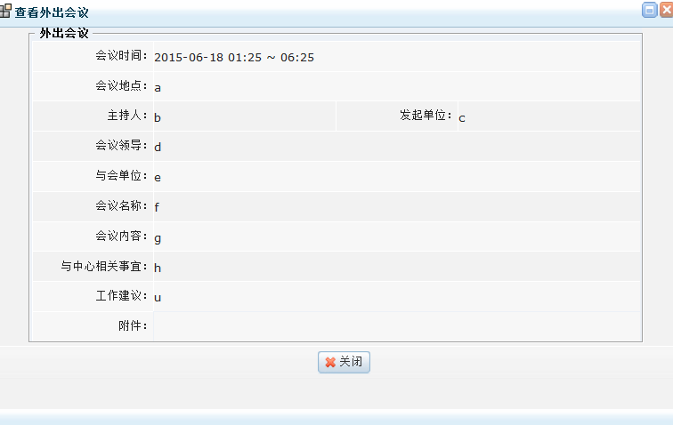

点击编辑按钮能够修改外出会议记录，点击删除能够删除该外出会议记录信息：

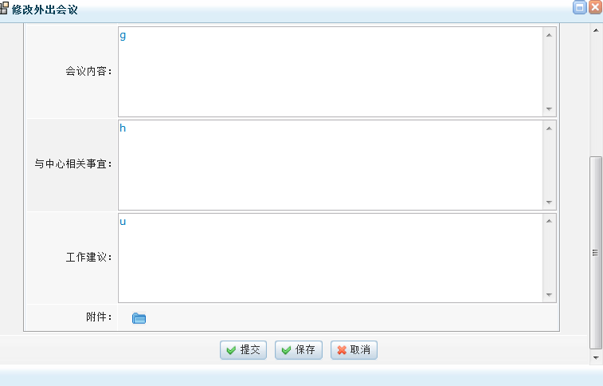

点击审核按钮能够得知这次会议记录的审核情况并且能够添加意见及添加附件：

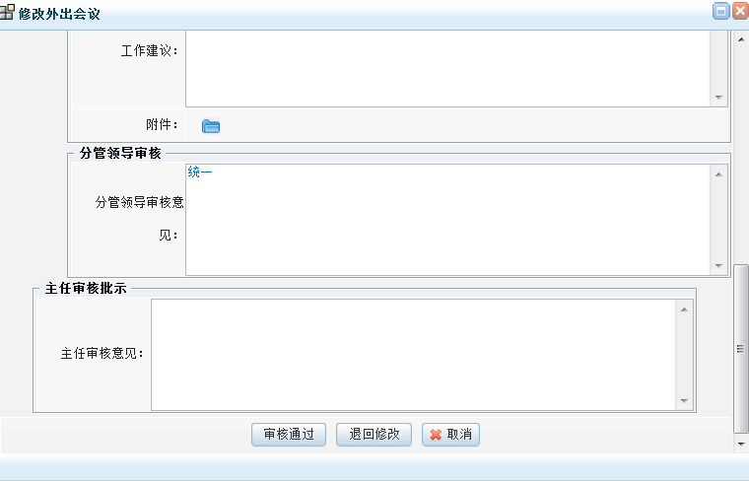

### 5.3.2内部会议管理

点击内部会议管理，点击查询按钮可以根据会议议题、会议时间、会议地点进行查找会议信息：

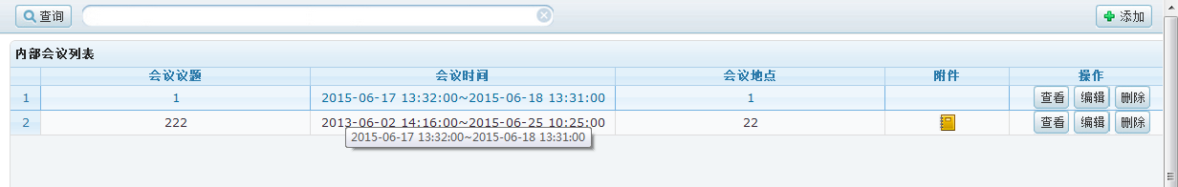

点击添加按钮，就能添加内部会议管理信息：

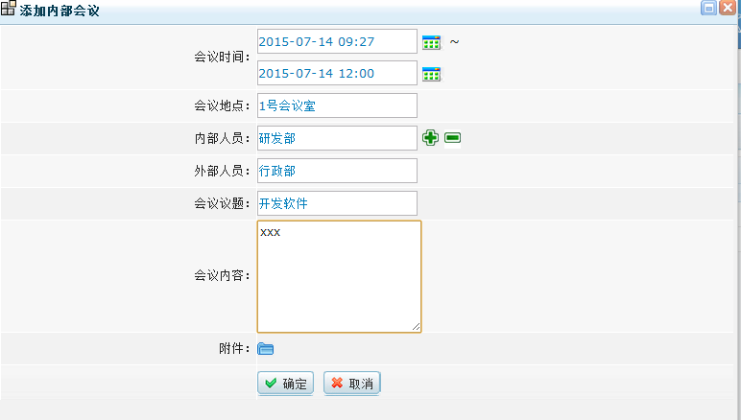

点击查看就能够查看到该信息的详细信息，点击编辑按钮能够修改该项的信息，点击删除按钮并确认能够删除这条信息。

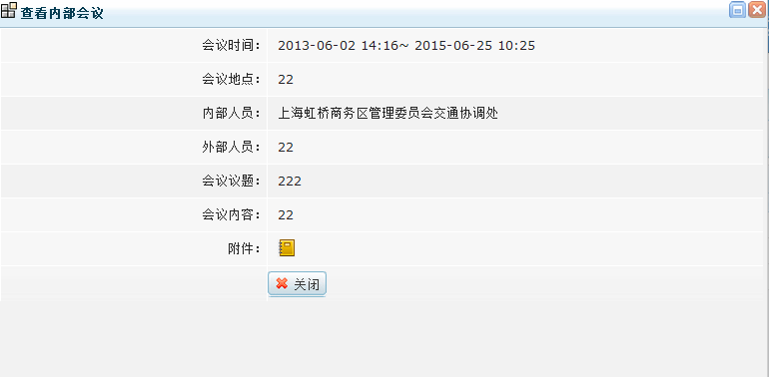

## 5.4车辆申请

点击车辆申请，可得到下表点击查询按钮能够根据



点击添加按钮进入如下页面后，进行编辑。

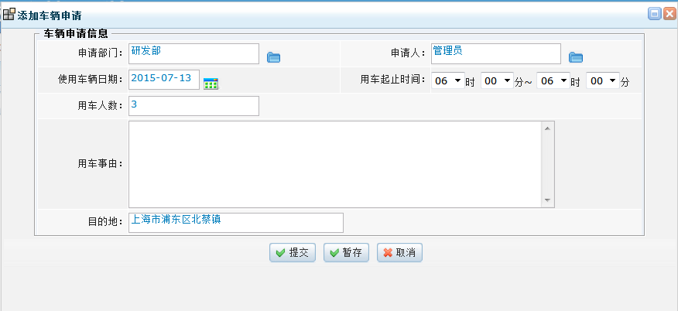

## 5.5办公用品管理

### 5.5.1办公用品库

点击办公用品库，进入此页面，点击办公用品、型号进行查询我们所需要的信息：

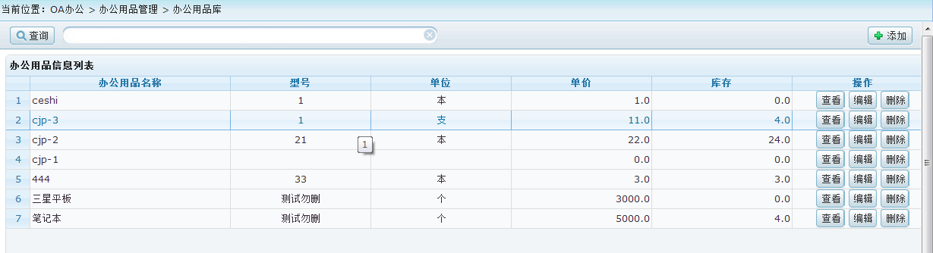

点击添加按钮进入一个新的页面后，然后点击+键按钮，对办公用品库进行编辑，编辑后进行保存：

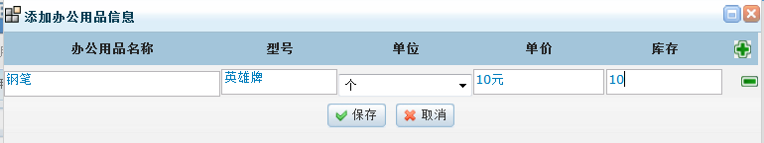

点击查看按钮能够看到该项信息，点击编辑按钮能够对该消息进行修改，点击删除能对该项信息进行删除：

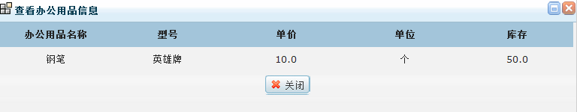

### 5.5.2办公用品申请

点击办公用品申请进入页面，点击查询能够根据申请人、申请部门、申请时间来进行查询。

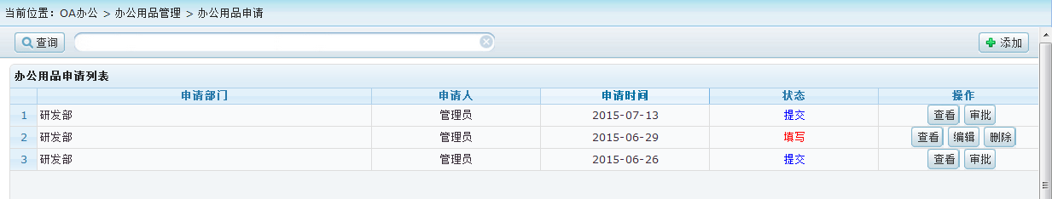

点击查看按钮能够查看办公室用品申请信息，点击编辑能够修改此信息，点击删除能够删除这条信息。

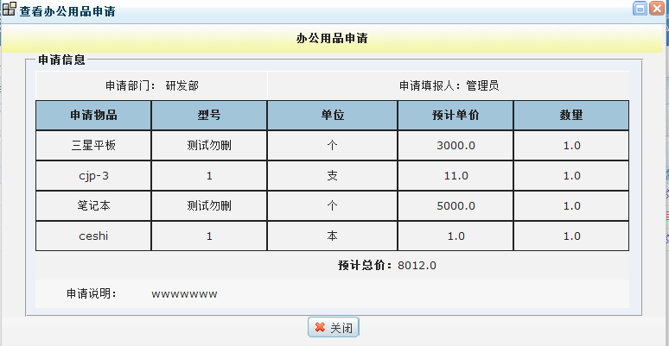

点击审批按钮能够添加科长审核意见

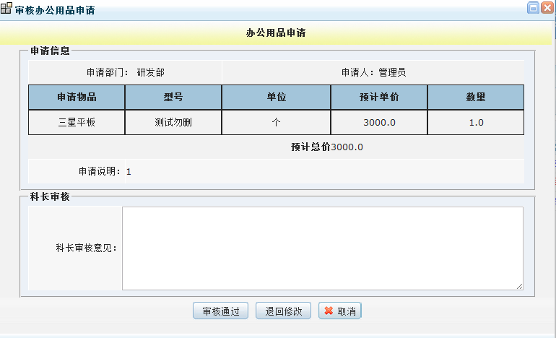

点击添加按钮进入一个新的页面后，然后点击+键按钮，对办公用品申请进行编辑，编辑后进行保存。

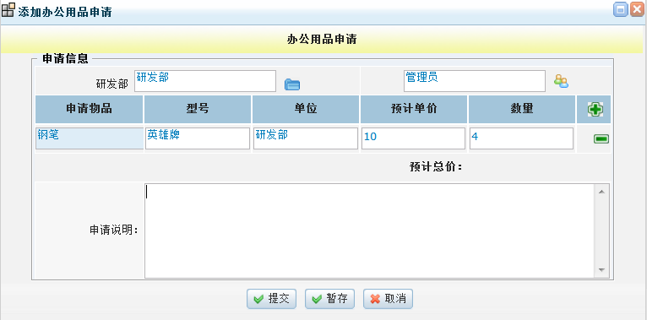

## 5.6领导一周工作安排

点击进入领导一周工作安排，我们将会看到如下页面：

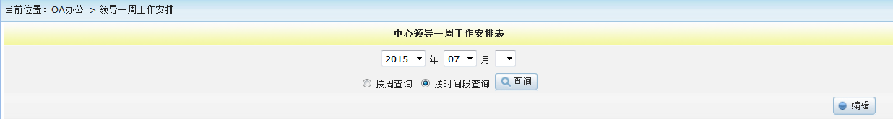

点击编辑按钮将领导这一周的工作安排输入进去，输入完后进行保存。

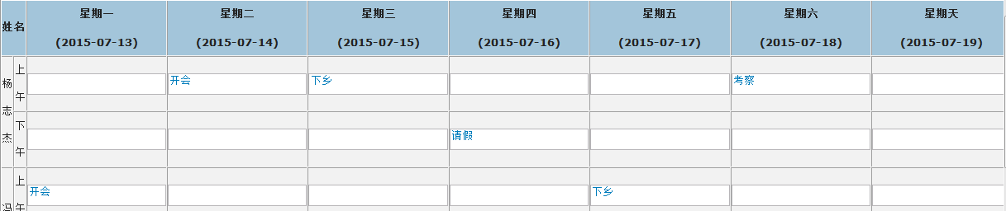

点按周查询按钮选择日期进行查询或者点击按时间段查询按钮选择按时间段来进行查询领导的一周工作安排。

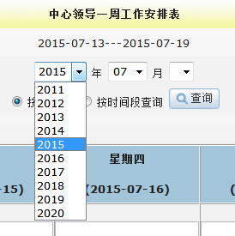

## 5.7信访管理

点击信访管理进入如下图页面，点击查询可以根据受理编号、信访来源、信访种类、信访人、联系电话、收信日期、结案日期、经办人来进行查询：

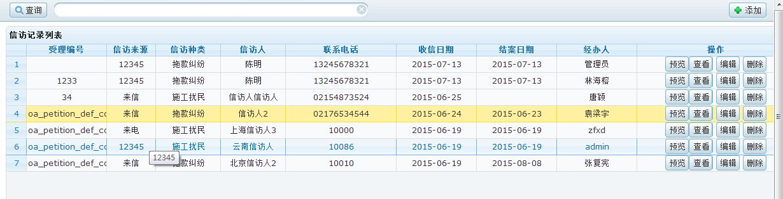

点击添加按钮，就能够进行添加信息：

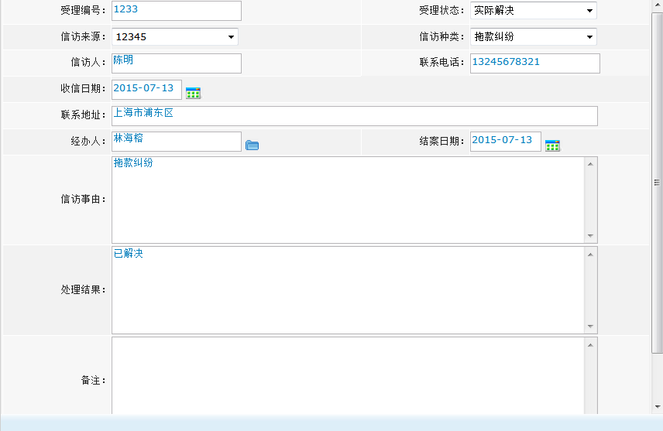

添加的信息能够通过点击查看按钮进行查看，点击编辑按钮进行修改，点击删除按钮进行删除：

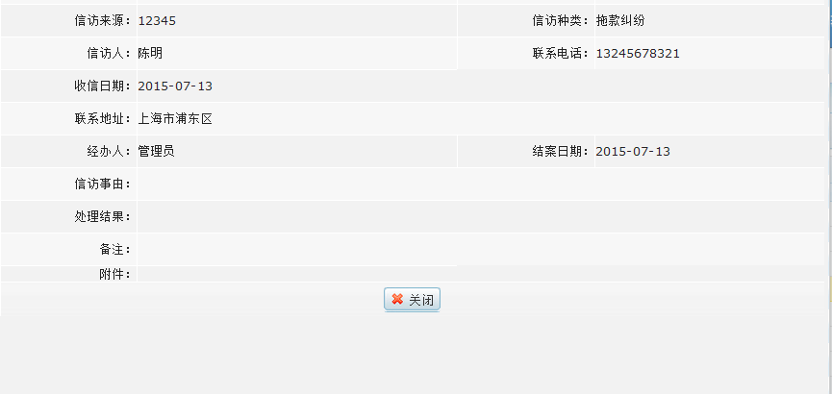

# **6系统管理**

## 6.1部门管理

点击部门管理，进入页面，然后点开一个根节点。例如：点开巨一科技有线公司然后点击研发部，我们就能够看到有关研发部的基本信息。

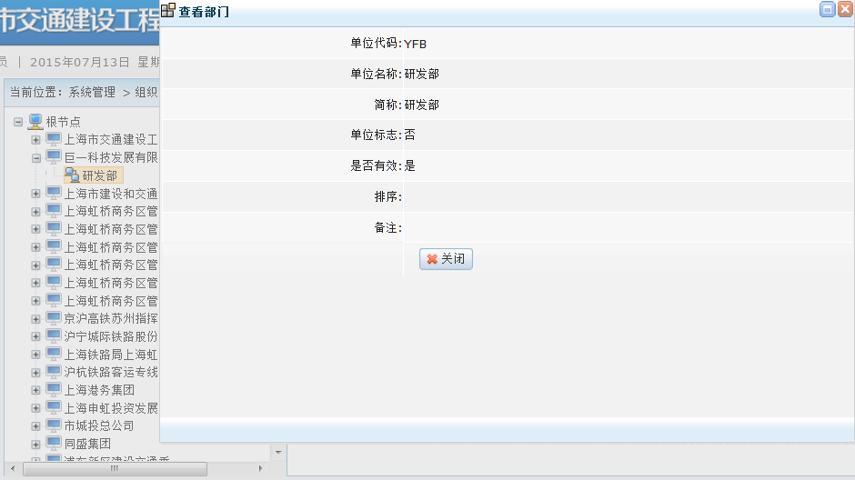

当进入页面后将鼠标滑轮一直往下滑，我们将会看到单位部门列表。

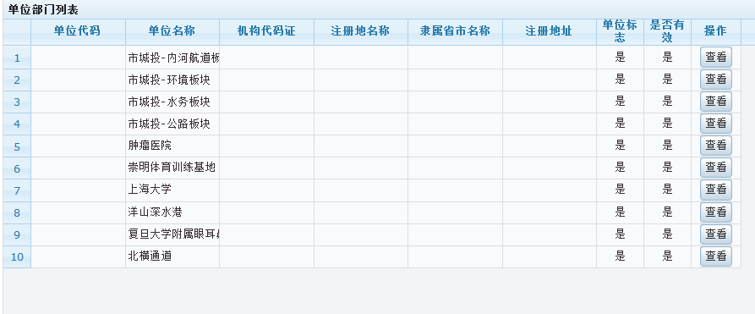

点击单位部门列表中的查看按钮，将会看到单位部门的信息：

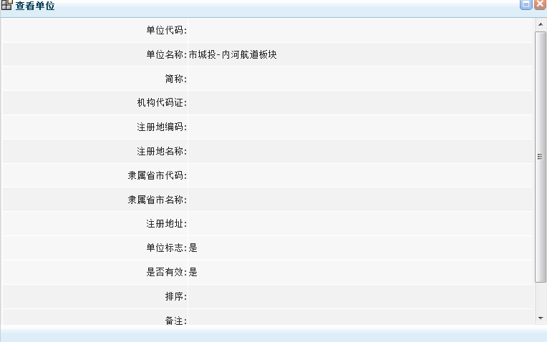

## 6.2人事管理

点击人事管理我们将进入人员管理列表，点击查询按钮可以根据编号、姓名、所属单位、所属部门进行查询。

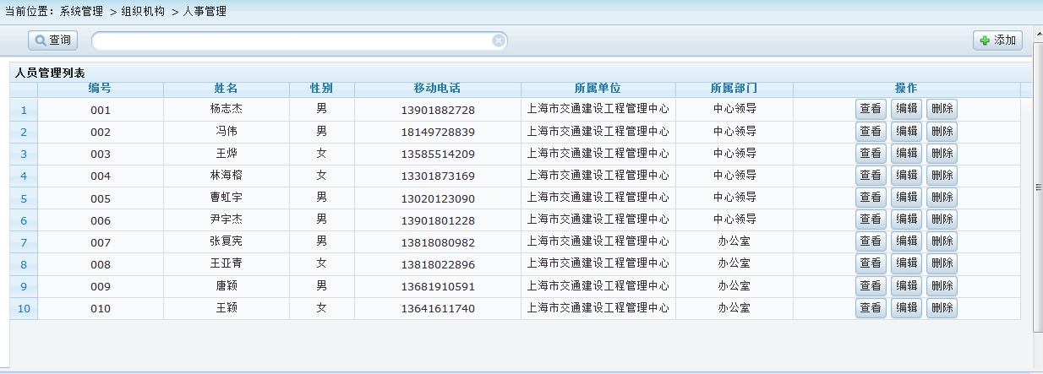

点击添加按钮就可以在人员管理列表中进行添加人员信息：

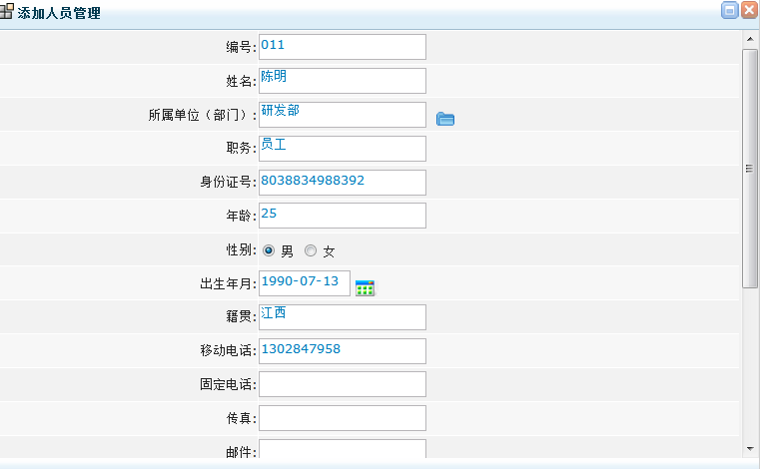

点击查看按钮就可以查看到表上人员的信息，点击删除按钮并确认就可以删除信息：

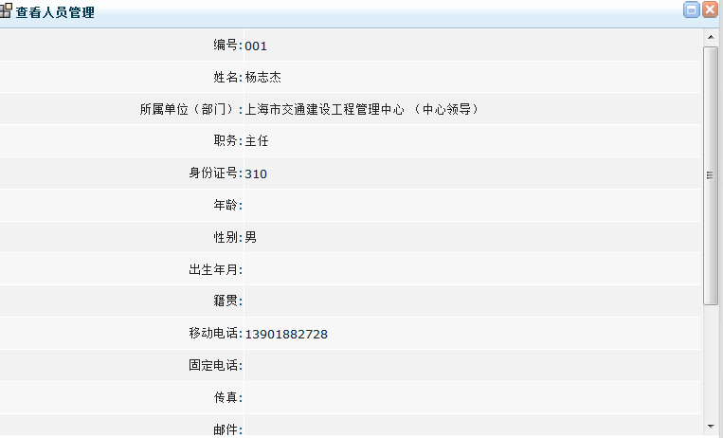

## 6.3用户管理

点击用户管理，我们就能够得知用户管理列表信息，点击查询按钮可以根据显示名称、登入名进行查询。

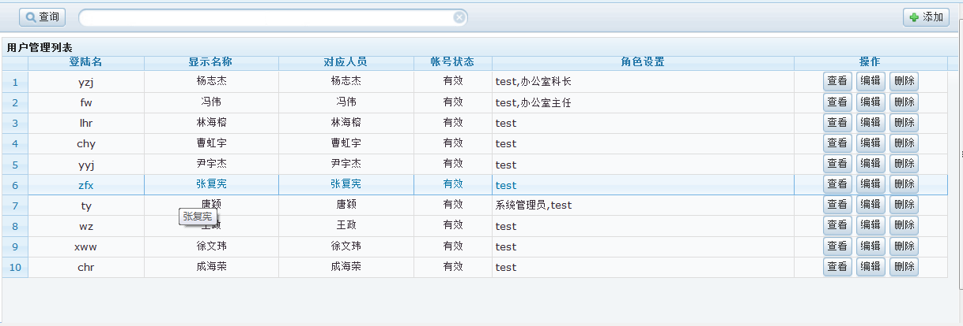

点击添加按钮就可以进行添加用户名。

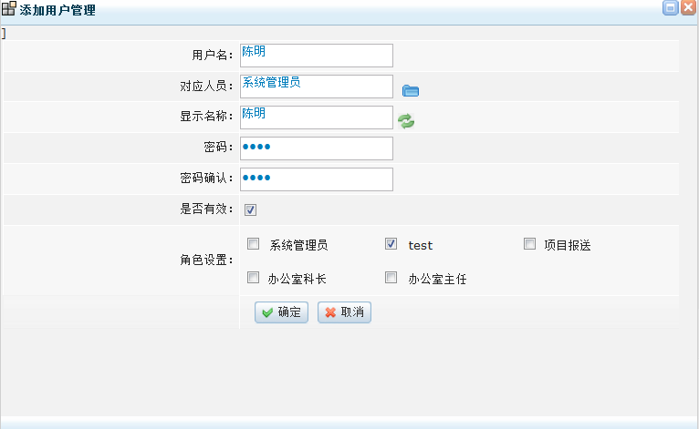

点击查看就能够查看到个人的信息，点击删除并确定能够删除一行信息。

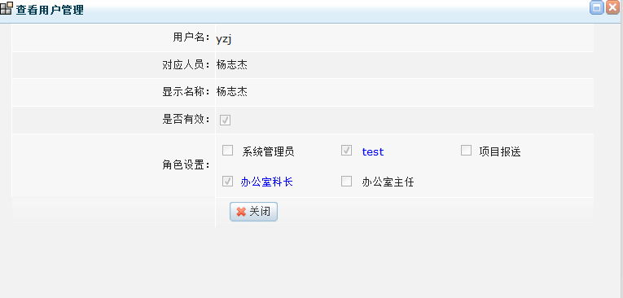

## 6.4系统字典

点击系统字典，进入页面，然后点开一个文件，例如点开学历，在双击大专就能够查看代码的信息。

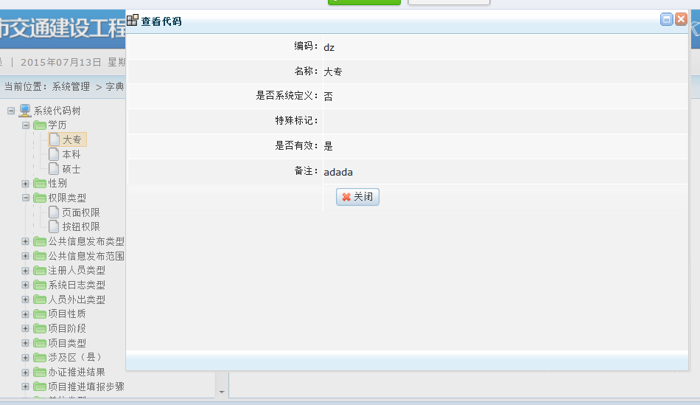

当进入页面后将鼠标滑轮一直往下滑，我们将会看到系统明细列表。

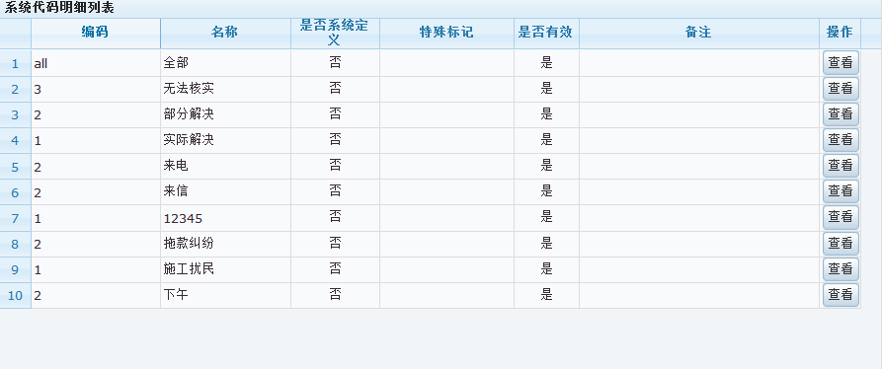

点击系统代码列表中的查看按钮，将会看到系统代码明细：

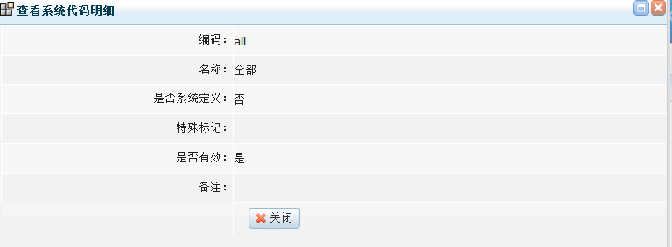

## 6.5角色管理

点击添加按钮我们可以进行添加角色，添加角色角色编码和角色名称都不能为空。

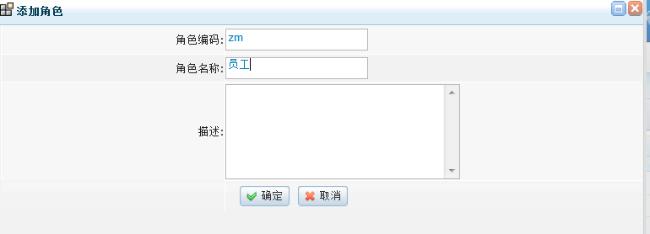

点击查看按钮能查看到角色的详细信息：

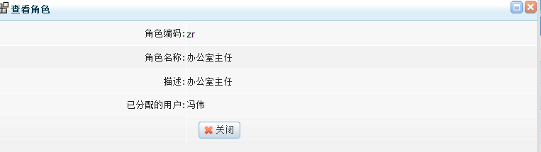

点击删除能够删除这一行的信息

点击授权这个按钮能够更改权限。

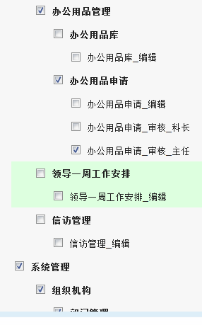

## 6.6在线用户查看

点击一下在线用户查看可以得到在线用户的基本信息。

